**智能柱塞油气举升系统**

太阳能板

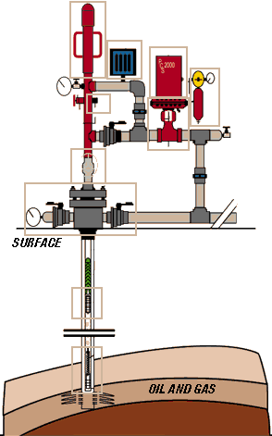

**应用:**

* 需要恢复生产的放空井。
* 气液比达到每千英尺每桶400立方英尺的井。
* 关井时井口压力至少比出口压力高1.5倍的井。
* 结蜡、析盐和结垢井。
* 严重偏离井。
* 边缘井。
* 使用泵的边际效益井。

**特点:**

* 维护成本低，国外年平均小于 $1000 美元。
* 增加井自身的举升效率。
* 当井眼中装有座套头或油管止位装置时，系统容易安装。
* 减少清蜡或热油费用。
* 不需要额外能源。
* 在大多数气井上替代抽液泵。
* 减缓递减速度。
* 延长井的寿命。

控制器

防喷管

气动阀

气液分离器

底部减震弹簧

柱塞

一、原理

当控制器控制气动阀关闭生产管线时，柱塞在油管内靠其自身重力作用下落到油管卡定器处。当关井一段时间，随着柱塞下方能量的恢复，即天然气的聚集，控制器控制气动阀打开，柱塞下方的能量将柱塞及其上部液体举升至井口，液体被排出，柱塞下方的能量得以释放，完成一个举升过程。传感器捕捉到柱塞到达井口的信号后，控制器控制气动阀关闭，柱塞靠自重下降，开始下一个循环。柱塞在上下往复运动的过程中，使井筒内的蜡得到及时清除。

二、设备组成

1、控制器

2、柱塞

3、底部减震弹簧

4、防喷管

5、柱塞到达传感器

6、气动阀

7、气液分离器

8、流量控制器

9、太阳能板

10、过滤器

11、针型阀

12、工具

北京金骏达科技开发有限公司

**(智能柱塞举升系统中国市场供应商**)

北京市海淀区马甸东路19号金澳国际公寓601室，100088

电话：13910187061；传真：010-82994286；电邮：[geoge2003@163.com](mailto:geoge2003@163.com)